**ENGLISH WORKSHEET**

**4th   GRADE OF PRIMARY SCHOOL**

|  |  |  |
| --- | --- | --- |
| **Student Name** |  | **Grade:** 4th grade |
| **Date:** _____ / _____ /2020 |
| **O.A.(s):** | **OA 13** Escribir palabras y oraciones simples de acuerdo a un modelo, acerca de temas conocidos | |

**VOCABULARY: Remember, identify, write, and match.**

1. 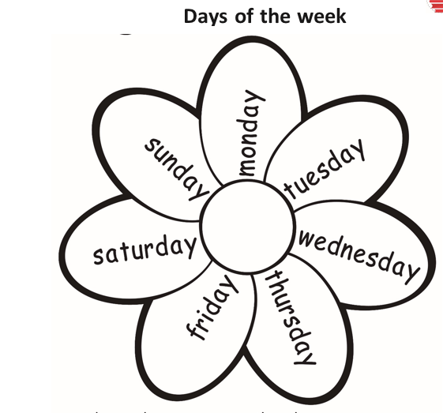**Paint the flower with the correct color. *( Pinta la flor del color que corresponde)***

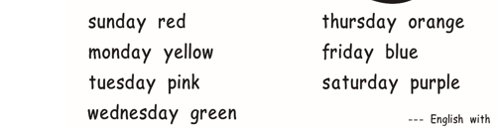

1. ***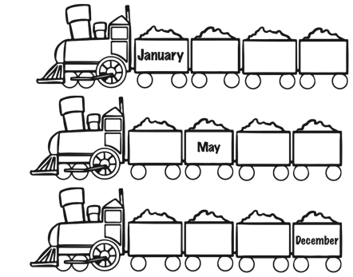*Look at the picture and write the correct order of the months of the year*. (Mira la imagen y escribe el orden correcto de los meses del año según corresponda en cada tren)***
2. **Answer the following questions. (Responde las siguientes preguntas. Escribir el mes que corresponde en Inglés )**
3. **When is your birthday? (Cuándo es tu cumpleaños) __________________________**
4. **When is your mother’s birthday? __________________________________**
5. **When is you father’s birthday) _____________________________________**